**ANALISIS Y DISEÑO ORIENTADO A OBJETOS**

**Pasos indicados en los videos y su explicación.**

1. **Leer con calma todo el enunciado.**

Este paso se da para tener un mayor análisis sobre el ejercicio propuesto.

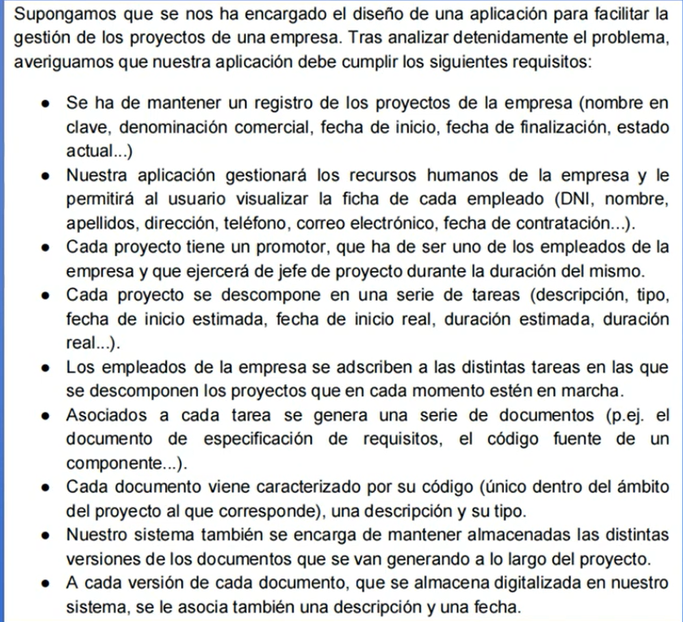

1. Identificación de clases.

Después de leer el texto, ubicamos esos conjuntos de objetos que poseen atributos o propiedades

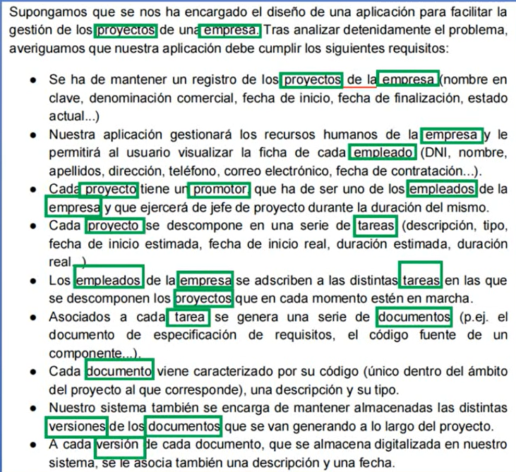

1. Diseñamos un modelo simple de UML para cada clase.

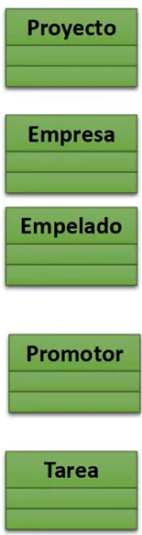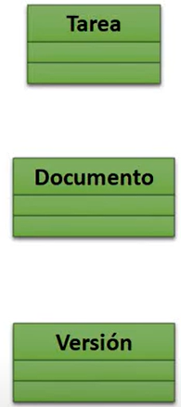

1. Identificar relaciones o cardinalidad.

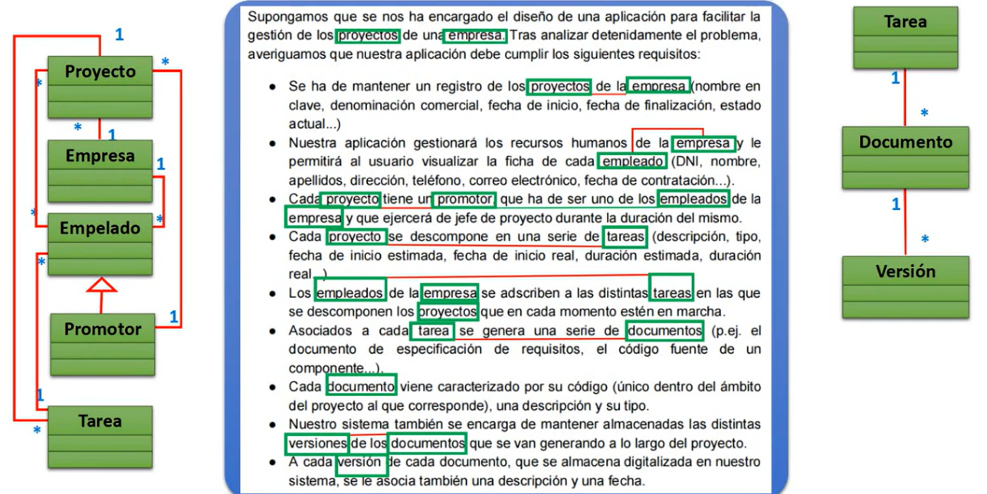En base a toda la información que nos suministra el texto, procedemos a identificar las relaciones o cardinalidad, es decir, la cantidad de objetos que pueden estar relacionados entre sí en una asociación.

En esta imagen ya están identificadas las relaciones y son las siguientes,

* Una empresa tiene muchos proyectos (*) y un proyecto tiene una empresa (1).
* Una empresa tiene muchos empleados (1 - *).
* Muchos empleados pueden tener muchos proyectos (* - *).
* A un promotor le pertenecen varios proyectos (1 - *).
* Promotor es una clase heredada de la clase empleado. (Generalización).
* Dentro de un proyecto hay diversas tareas (1 - *).
* Una tarea se le puede asignar a varios empleados (1 - *).
* Una tarea contiene varios documentos (1 - *).
* Un documento tiene varias versiones (1 - *).

1. Herramientas para graficar nuestro diagrama de clase.

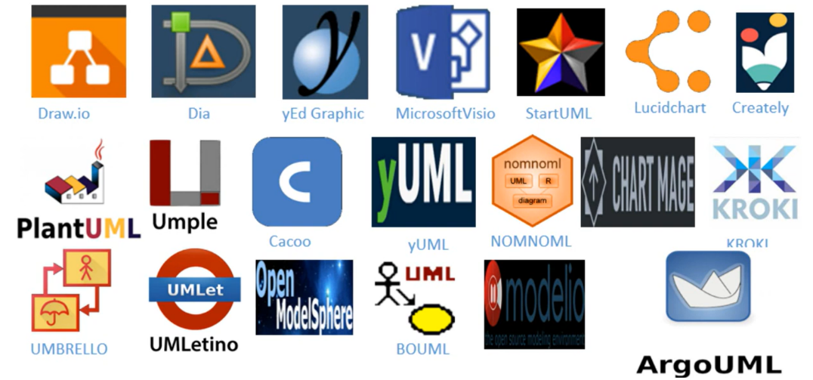En nuestro caso, escogeremos **platnUML.**

1. Procedemos a graficar nuestro diagrama de clase.

